Пројекат „Приближимо знање пољопривредном газдинству“

ПРОЈЕКАТ „ПРИБЛИЖИМО ЗНАЊЕ ПОЉОПРИВРЕДНОМ ГАЗДИНСТВУ“
Завршни догађај

Удружење Агробизнис центар из Винче реализује Пројекат „ПРИБЛИЖИМО ЗНАЊЕ ПОЉОПРИВРЕДНОМ ГАЗДИНСТВУ“ који се финансира средствима Министарства пољопривреде, шумарства и водопривреде и Општине Топола.

Циљ пројекта је подизање нивоа стручних занања пољопривредних газдистава у областима воћарске производње, безбедне/интегралне заштите пољопривредне производње и производње у заштићеним условима.

У петак, 29.12.2017. године са почетком од 10 часова у Скупштинској сали општине Топола поводом затварања Пројекта одржаће се завршни догађај на коме ће се представити пројектни резултати, учесницима пројекта уручити потврде о учешћу на пројекту и дефинисати препоруке за даљи рад на унапређењу пољопривреде и села.

Позивају се сви учесници Пројекта да присуствују завршном догађају.

Детаљније информације о Пројекту заинтересовани полазници - пољопривредни произвођачи са територије Општине Топола могу добити на контакт:

Милан Јокић – Координатор Пројекта
Телефон: 064/8614286
Мејл: milanjokic1989@gmail.com
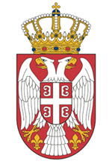  Република Србија  Министарство пољопривреде,  шумарства и водопривреде | 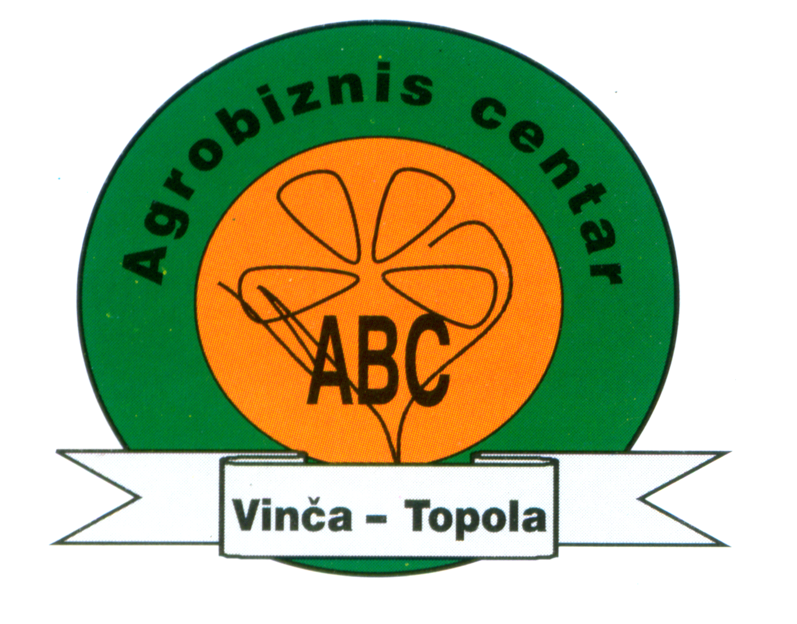 | Општина Топола  оооо

